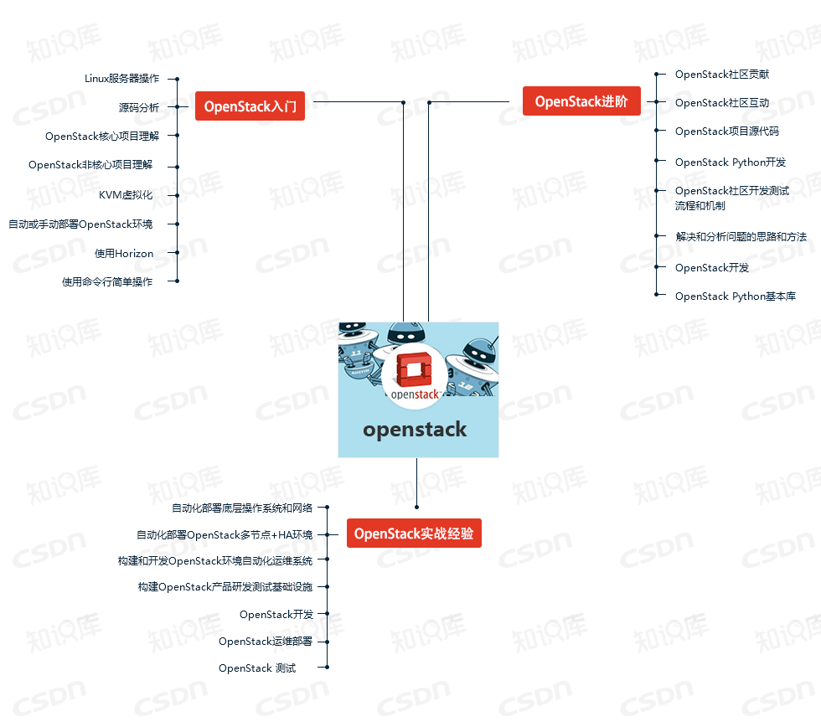OpenStack是一个由NASA和Rackspace合作研发并发起的，以Apache许可证授权的自由软件和开放源代码项目。